作品名稱：
確定性推論核心：資源受限FPGA上仿生遞迴神經網路之手動HLS實現與驗證
參賽組別：AMD Track（不定題組） 隊伍代號：OMGG

一、摘要
高頻交易（HFT）系統對推論延遲最在意的是「確定性」。若使用一般的CPU，推論路徑受作業系統排程、GC、快取失效影響，尾端延遲（tail latency）波動極大，而這種波動才是真正決定風險暴露時間窗的因素。
本作品的構想，是將 2026 年發表的仿生脈衝遞迴框架Parallelized Hierarchical Connectome（PHC，Chiang, 2026，arXiv:2604.01295）簡化、轉譯為可在資源僅 220 顆 DSP 的入門級 FPGA（AMD/Xilinx Zynq-7020）上以純定點數手動 HLS 實現的遞迴狀態空間模型PHC-lite，並完整驗證其在實體電路上的可行性。目的是以可重現的工程數據，展示資源受限 FPGA 上遞迴神經網路 HLS 實作的可行性，並提出明確、可被進一步升級的下一階段工作計畫。
本作品目前已完成從 C 模擬、C/RTL 共模擬到 Vivado 實體佈局繞線（P&R）的全鏈路硬體驗證，取得時序達標的實體電路實測結果（WNS=+0.020 ns），且 post-route 資源用量全部落在預算內（LUT 14.20%／FF 7.72%／DSP48E1 21.36%／BRAM_18K 2.14%）。與 LibTorch C++ CPU 基準基準比較，在 p99 尾端延遲取得 7.66 倍改善、零抖動的實測數據。
二、動機及相關技術
2.1 設計動機：填補「FPGA 金融加速」與「跨時間步遞迴推論」之間的空白
FPGA 在金融交易硬體加速領域已有公開文獻佐證其低延遲優勢，例如 cuckoo hashing 訂單簿查詢可達平均 253 ns 延遲［參考文獻4］，多篇文獻指出 FPGA 加速可降低 70% 以上延遲［參考文獻5、6］。
然而，這些既有工作幾乎全部聚焦「訂單簿維護」與「封包解析」這類前饋、無狀態依賴的確定性邏輯運算。也就是說，它們處理的是「規則」，而不是「學習出來的時序模式」。金融訊號往往具有時序記憶特性（例如近期成交動能、價格趨勢延續），因此或許也適合具備跨時間步狀態依賴的遞迴神經網路。本作品的動機即填補此落差：驗證具備門控、衰減、LayerNorm 機制的遞迴模型，能否在最入門等級 FPGA 上完成完整軟硬體驗證鏈。
2.2 技術創新：以仿生遞迴框架 PHC 為起點的模型簡化設計
2026 年發表的 PHCSSM論文（參考文獻3）提出一套結合神經元層（ALIF 脈衝動態、漏電積分、適應性閾值）與突觸層（Tsodyks-Markram 短期可塑性、分層多區域連接體）的時空遞迴框架，並以 log-domain 平行前綴掃描達成 O(log T) 訓練深度。這套框架能展現生物擬真度與軟體端表現；然而，其脈衝動態、多區域拓樸與多輪收斂迴圈（Multi-Transmission Loop）的性質若直接照搬，會讓資源用量遠超預算，且原框架的平行前綴掃描訓練方式本身假設「離線批次訓練」場景，並非「單步即時推論」場景。
本作品的技術創新在於：保留 PHCSSM 的核心精神（門控決定資訊流量、衰減模擬記憶持久度、狀態相依增益決定「聽不聽其他訊息」），重新設計成單步、純定點數、可被 Vitis HLS 合成的精簡版本「PHC-lite」。所有移除項目皆有明確理由與量化證據支撐（詳見 3.1.1 對照表），而非無差別簡化。此外，這些簡化是目前驗證階段選定的一個暫時性設計，未來仍有升級的可能。
2.3 技術選型比較：為何放棄 hls4ml，改採手動 HLS
一般標準的「PyTorch/Keras 自動轉 HLS」工具 hls4ml（參考文獻1、2）在處理含 LayerNorm 與跨時間步遞迴依賴的架構時，於 Python 端模型解析階段即遇到當前版本的工具邊界（例如 ConstantPad1d 解析失敗、torch.fx 符號追蹤丟出 TraceError、LayerNorm 維度限制等）。三次嘗試皆在工具的 Python 解析階段即失敗，從未進入 Vivado 合成階段。這指出了自動化工具鏈目前在此類架構上的局限，而非單純設定錯誤。本作品因此選擇手動 Vitis HLS 重新實作模型數學定義，換取對每一個運算節點與資源用量決策的完全控制權，並以此交付完整可驗證的硬體成果。

三、作品設計概念
3.1 模型運算流程
PHC-lite 為單一時間步（single-timestep）推論核心，是單一個遞迴運算單元（單一 cell），運作於一個 16 維隱藏狀態向量上。輸入為當前市場特徵向量與前一步隱藏狀態，輸出為訊號分數與更新後隱藏狀態。模型每接收一筆市場特徵（包含16維市場微觀結構特徵如委託簿不平衡、近期成交動能、價量比等類別），會依序做九件事，把「現在看到的資訊」與「過去累積的記憶」融合成一個信號分數：
- ① 把原始輸入整理成模型好處理的格式（ENC_LINEAR → LayerNorm → SiLU）
- ② 決定這筆新資訊有多少比例可被採用，如水龍頭控制流量（GATE_LINEAR → Sigmoid）
- ③ 草擬「如果採用這筆新資訊，記憶會更新成什麼樣子」的候選版本（CANDIDATE_LINEAR → Tanh）
- ④ 把「打折後的舊記憶」與「篩選過的新草稿」依比例混合，產生這個時間步的暫存記憶狀態 state_temporal（DECAY⊙state_prev + gate⊙candidate）
- ⑤ 決定這次要多認真參考「其他來源傳來的訊息」，而非只看自己的記憶（GAIN_LINEAR + 前一步記憶 → Sigmoid）
- ⑥ 把目前的記憶狀態整理成「要傳遞給下一階段」的訊息（SYNAPSE_LINEAR → SiLU）
- ⑦ 把④的暫存記憶，加上⑤決定要聽多少的⑥訊息，組成這個時間步真正要往下送的內容
- ⑧ 把組合後的訊號做正規化，調整到穩定、固定的數值範圍，避免訊號忽大忽小（LayerNorm，如同自動調音量）
- ⑨ 由穩定後的訊號算出最終的信號分數輸出，同時把④算出的 state_temporal 存下來，作為記憶傳給下一個時間步（READOUT_LINEAR；state_next = state_temporal）圖中虛線回授路徑標示，正是⑨輸出的 state_next 必須回頭餵給下一個時間步的④，這代表「這一步沒算完，下一步就不能開始」，是模型在數學定義上的遞迴依賴，也是本作品在硬體上「無法管線化、II=Latency」這項工程限制的直接來源（細節對應作品設計概念 3.4 節）。
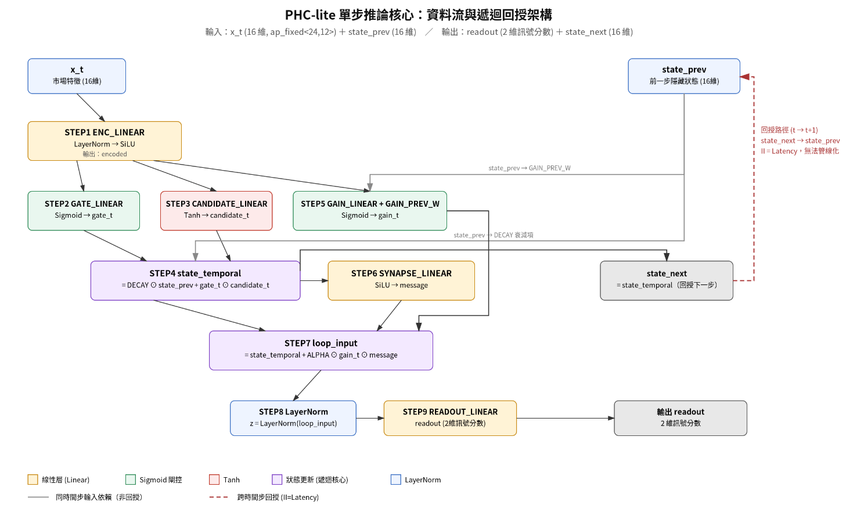
圖一：PHC-lite 九步運算流程
這些步驟分別對應的精確數學定義如下：
- encoded = SiLU( LayerNorm( ENC_LINEAR(x_t) ) )
- gate_t = Sigmoid( GATE_LINEAR(encoded) )
- candidate_t = Tanh( CANDIDATE_LINEAR(encoded) )
- state_temporal = DECAY ⊙ state_prev + gate_t ⊙ candidate_t
- gain_t = Sigmoid( GAIN_LINEAR(encoded) + GAIN_PREV_W × state_prev )
- message = SiLU( SYNAPSE_LINEAR(state_temporal) )
- loop_input = state_temporal + ALPHA ⊙ gain_t ⊙ message
- z = LayerNorm(loop_input)
- readout = READOUT_LINEAR(z) ；state_next = state_temporal

一個PHC系統包含共 7 個線性層、2 個 LayerNorm、3 種非線性活化（Sigmoid／Tanh／SiLU）。所有非線性運算皆以 65 點預先計算之定點查表（線性插值）實現，避免任何浮點硬體核心進入合成結果。STEP4 的 state_temporal 與 STEP9 的 state_next 構成跨時間步遞迴回授路徑：第 t+1 步必須等待第 t 步算出 state_next 才能開始，這是模型架構本身的數學性質。
3.1.1 與原始 PHC 論文架構之差異
面向 | 原始 PHC 論文 | 本作品 PHC-lite | 取捨理由
神經元輸出 | 脈衝（spike，0/1 二元，  ALIF 動態） | 連續值（Sigmoid／Tanh 閘控） | 脈衝動態需額外狀態機與  時間常數電路，定點化誤差難控制
網路拓樸 | 多區域分層連接體（W_struct=W_syn⊙M_topo） | 單層全連接（dense） | 多區域拓樸的稀疏連接矩陣會大幅增加 BRAM 與索引邏輯用量
突觸機制 | Tsodyks-Markram 短期可塑  性＋Dale's Law | 靜態訓練權重，無  STP/Dale's Law約束 | STP 需逐突觸維護額外狀態變數，記憶體頻寬需求超出平台預算
時間步內計算 | Multi-Transmission Loop，k=1...M 反覆收斂 | 單次（single-pass） | M 輪收斂意味著單時間步延遲乘以 M 倍，與初賽「快  速驗證可行性」目標衝突
權重更新時機 | 推論時仍在線更新（R-STDP） | 訓練後權重固定，  推論不再更新 | 線上學習電路會引入額外的非確定性，與 HFT 確定性  需求衝突
訓練／推論求解法 | log-domain 平行前綴掃描，O(log T) 深度 | 逐步驟組合邏輯  ＋跨時間步序列遞迴 | 平行前綴掃描假設批次離線訓練，不適用單筆即時推論場景
設計目標 | 生物擬真度與多區域動態 | 資源受限 FPGA 之  HLS 可行性 | ——
本作品僅取用原論文之門控、狀態相依增益、神經元/突觸式分工此一核心精神。此外，上表每一項取捨理由，都是「在目前資源預算與初賽時程下」成立，而非不可逆的終局決定。目前實際資源用量僅 DSP 21.36%／LUT 14.20%（詳見 4.3），代表平台上仍有可觀餘裕，足以支撐部分機制日後有限度重新引入，此延伸方向在第五項說明。
3.2 硬體實現與資源優化
本作品以手動 Vitis HLS 實作上述模型，運用以下三項方法，將 DSP 用量自最初的 2636%（超出平台容量，無法合成）收斂至最終 21%，LUT 由 2073% 收斂至 46%（csynth 估計值，實際 P&R 後僅 14.20%）：
- 非線性函數的定點查表化。tanh() 等非線性函數若交給 HLS 工具預設處理，會被合成為雙精度浮點運算核心，單次呼叫即耗用約 2,048 顆 DSP。本作品改用 65 點分段線性定點查表（線性插值）取代所有非線性運算，完全避免浮點硬體核心進入合成結果，是單一影響最大的設計決策。
- Pipeline的精確控制。預設的 #pragma HLS PIPELINE II=X 會讓工具自動將部分迴圈展開強制升格為完全展開，造成資源用量爆炸性增長。本作品改採移除頂層 PIPELINE pragma、並對受影響的個別迴圈明確下達 #pragma HLS PIPELINE off 以精準控制。
- 陣列分割（partition）策略的取捨。移除非必要的輔助ARRAY_PARTITION pragma，避免工具因過度分割陣列而產生大量平行存取埠位、進而推高 LUT／FF 用量；只保留真正影響關鍵路徑時序的分割設定。
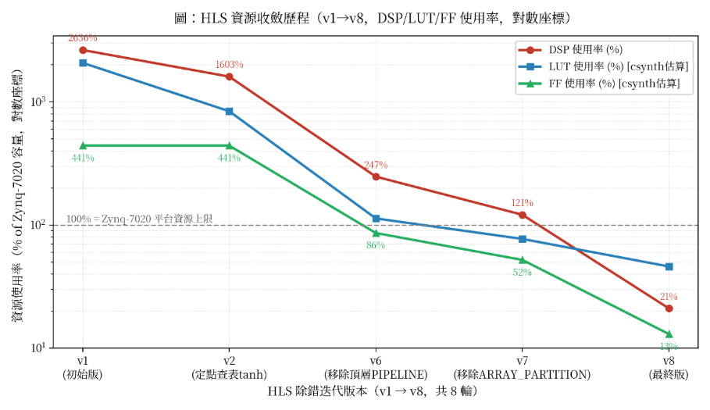
圖三：HLS 資源收斂歷程。橫軸為 8 輪除錯迭代中具代表性的 5 個版本，縱軸為對應版本的 DSP／LUT／FF 使用率（占 Zynq-7020 平台容量的百分比），採log scale。LUT / FF 數值為 csynth 合成估算值。上述三項技巧套用過程中，csim 皆通過驗證證明資源收斂並非以犧牲數值正確性為代價。
3.3 定點數的設計
定點數位寬的選擇直接決定資源用量與數值精度的取捨——位寬越寬，精度越高但消耗的 LUT／DSP 越多；本作品依據各運算節點對精度的敏感度，分別給予不同位寬，而非全模型統一規格。
型別 | 定義（總位寬, 整數位寬） | 用途
輸入／權重 | ap_fixed<24,12> | 模型輸入、各線性層權重
累加器 | ap_fixed<40,16> | 矩陣乘加中間累加，預留位寬避免溢位
LayerNorm 變異數 | ap_fixed<48,24> | 變異數計算對動態範圍要求最高
累加器（ap_fixed<40,16>）與 LayerNorm 變異數（ap_fixed<48,24>）刻意採用比輸入/權重更寬的位寬，是因為兩個原因：累加器需在單次內積中容納最多 16 組乘積加總，位寬不足會在輸出前先發生中間溢位或額外截斷誤差；變異數計算涉及平方與除法，數值動態範圍遠大於原始訊號，位寬不足會放大數值誤差。這兩個型別的寬位寬設計，目的是避免額外引入誤差，其實際效果於 4.1 節以實測數據檢驗。
3.4 硬體控制邏輯與應用場景
PHC-lite 數學定義上是遞迴的：第 t+1 步需第 t 步算出之 state_next 作為輸入，跨時間步無法管線化，有效啟動間隔（II）等於整體延遲（Latency）。這是本作品目前版本的工程現實，但並非無法突破的天花板：本作品認為這正是值得在決賽階段持續投入優化的方向。
本核心設計的定位是嵌入進造市策略之「訊號生成」環節：對每筆委託簿事件，產出固定延遲的訊號分數，供下游風控邏輯在已知最差時序預算下決策。目前驗證範圍止於 IP 層級的 csim／cosim／P&R，尚未進行 PS–PL 整合及上板測試。
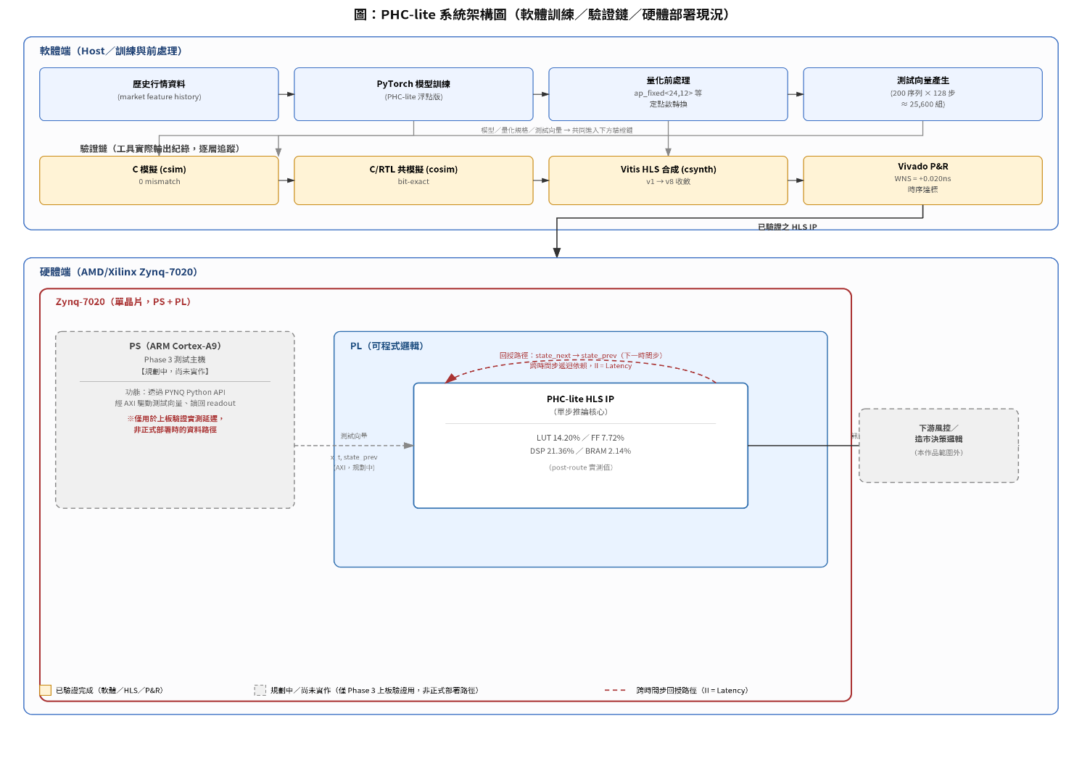
圖四：PHC-lite 整體系統架構圖。上排為軟體端流程（歷史行情→PyTorch 訓練→量化前處理→測試向量產生）；中排為驗證鏈，每個方框對應一個工具實際輸出紀錄（csim 0 mismatch、cosim bit-exact、csynth 資源收斂、Vivado P&R 時序達標），由左至右逐層追溯；下方紅框為硬體部署現況，PL（可程式邏輯）內的 PHC-lite HLS IP 已完成驗證（資源用量標示於框內），紅色虛線回授路徑代表 state_next 必須回傳給下一時間步的 state_prev，這是 II=Latency 限制的硬體對應；PS 與 AXI 整合、下游風控邏輯則以灰色虛線框標示為「規劃中／本作品範圍外」，誠實區分已驗證與尚未驗證的部分。

四、可行性分析
4.1 功能正確性
- CSIM：200 個驗證集序列、各 128 個時間步，共 25,600 組測試向量，0 筆 mismatch，最大絕對誤差 0.00725275，平均絕對誤差 0.000372553（容忍門檻 1.0）。
- C/RTL cosim：同樣 25,600 組向量全數通過，最大絕對誤差與 csim 完全相同，證明 RTL 在位元層級與 C 模型一致。
- 誤差量級檢驗：容忍門檻 1.0 本身是寬鬆的工程保護值，為進一步確認此誤差量級是否合理，本作品另對 readout 兩個輸出維度的實際動態範圍做了統計：最大絕對誤差 0.00725275 僅佔兩維度標準差的 2.60% 與 2.62%，僅佔各自觀測值域範圍（[min, max]）的 0.29% 與 0.32%，相對訊號本身的變動幅度極小。下表也顯示定點化導入的最大誤差相對 readout 訊號本身的動態範圍而言屬小量級。
channel | min | max | std | max_abs_diff/std (%) | max_abs_diff/range (%)
ref_readout_0 | -1.270 | 1.216 | 0.2786 | 2.60 | 0.29
ref_readout_1 | -1.349 | 0.921 | 0.2764 | 2.62 | 0.32
除絕對誤差外，本作品也檢驗了量化後輸出方向（正負號）是否與浮點參考一致：
channel | 一致筆數/總筆數 | sign agreement rate
readout_0 | 25,595/25,600 | 99.9805%
readout_1 | 25,589/25,600 | 99.9570%
兩維同時一致 | 25,584/25,600 | 99.9375%
16 筆方向不一致的案例，浮點參考值本身絕對值皆小於 0.00054（接近模型對該時間步本就無明顯方向偏好），不影響高訊號強度時的方向判斷。
已知會引入上述誤差的設計環節包含：(a) 輸入與權重以 ap_fixed<24,12> 量化所引入的量化噪訊，以及 (b) 三種非線性函數以 65 點分段線性查表取代真實 Sigmoid／Tanh／SiLU 所產生的插值誤差。3.3 節累加器與變異數型別採用較寬位寬，目的即是避免這兩項既有誤差在乘加鏈與正規化計算中被進一步放大。
4.2 實體可行性（P&R）
目標時脈週期 | 10.000 ns
實作後達成週期 | 9.980 ns
WNS（最差負餘裕） | +0.020 ns
TNS（總負餘裕） | 0.000 ns（22,941 個端點，0 個失敗）
時序判定 | Met
目前設計已在 100 MHz 目標頻率下完成 Vivado 實體 P&R 時序驗證，22,941 個時序端點全數達標（WNS=+0.020 ns，TNS=0.000 ns），證實目前版本已可在實體電路上正確運作。
考量這個餘裕仍偏緊，後續若因訊號品質升級（如日後的模型延伸實驗）而調整邏輯路徑，可能需要更穩健的時序緩衝，我們後續也會將降頻至 90 MHz 作為可能的計畫。
4.3 資源可行性
資源 | csynth 估算 | P&R 實際用量 | 可用總量 | 實際使用率
Slice LUT | 24,836 | 7,555 | 53,200 | 14.20%
FF | 14,518 | 8,217 | 106,400 | 7.72%
DSP48E1 | 46 | 47 | 220 | 21.36%
BRAM_18K | 6 | 6 | 280 | 2.14%
上述資源用量是輸入/權重、累加器、LayerNorm 變異數，以及非線性查表電路四類位寬加總後，由 HLS 工具實際合成出的乘加器、暫存器與查表電路總量，並非單獨由累加器或變異數位寬決定。
post-route 實際用量遠低於 csynth 估算（LUT 降幅約 70%），因 Vivado 邏輯合成階段進行額外合併優化；csynth 報表僅為上界估算，本作品以 P&R 實測數據作為可行性判斷依據。我們可以發現，目前資源用量距離平台上限仍有相當大的餘裕，因此預期能為將來設計提供許多升級的空間。此外，我們目前亦完成了Vivado 功耗估算如下表：
Total  On-Chip Power | Dynamic Power | Device  Static Power | Junction Temperature | Confidence Level
0.357 W | 0.251 W | 0.107 W | 29.1°C  (環境溫度 25° C) | Medium  (Vivado 預設活動率)
4.4 延遲與 CPU 基準比較
最終的FPGA checkpoint是以cosine learning-rate schedule訓練（上限200 epoch，patience=20 early stopping），從3組random seed中挑選val集表現最穩定者所得（best_epoch=171）。
PyTorch float32 CPU 推論（batch_size=1，暖機 100 次、量測 10,000 次）與 FPGA 固定延遲（序列執行）比較：
指標 | FPGA（固定值） | CPU（LibTorchC++, float32）
延遲（平均） | 83.16 µs | 74.54 µs
延遲（中位數） | 83.16 µs | 51.0 µs
延遲（p99） | 83.16 µs | 636.7 µs
延遲（min） | 83.16 µs | 43.8 µs
而CPU 基準測量條件則是：TorchScript 匯出之 PHC-lite 單步模型，於 LibTorch C++ 後端執行，8 執行緒，no_grad 模式，與 FPGA 部署之 seed=2 checkpoint 為同一組權重。
本作品的延遲優勢應理解為確定性，而非平均速度的提升：換用最佳化的 C++/LibTorch 基準後，FPGA 在平均值與中位數上反而略慢於 CPU（83.16 µs 對 74.54/51.0 µs），但在 p99 尾端延遲上仍取得約 7.66 倍改善（636.7 µs → 83.16 µs），且 FPGA 抖動恆為 0。HFT 系統的風險暴露時間窗由最差情況決定，p99 與抖動才是關鍵指標。
此外，目前的延遲 83.16 µs 尚未達典型 HFT L1（<10µs）之部署門檻，差距主要來自目前 100 MHz 之保守時脈與尚未優化的合成策略。經cycle-level breakdown分析，目前8316 cycle中約95%來自六個16×16全連接層在PIPELINE off下的逐元素序列執行，而非LayerNorm之除法/開根號運算；考量DSP用量僅使用21%，下一階段將針對這六個線性層進行pipeline化作為延遲改善的優先目標。後續延遲改善將改以合成策略優化（管線分段、retiming，見第五項第3點）為主要方向 。
4.5 訊號品質與定點等效性驗證
名詞定義：
- excess PnL ：扣除手續費後相對於零策略baseline的累計損益（單位：模擬貨幣單位，回測期間總和）。
- matched-random 為以相同進場時機分布、隨機決定方向的對照組（n=1000 次重抽），用以排除「任何固定方向策略恰好獲利」的偶然性。
- queue_rule 與 hgb 為兩個對照策略（佇列不平衡規則型策略、HistGradientBoosting 回歸型策略），用於確認 PHC-lite 訊號相對既有方法的增量價值。
- val／new3／new4 為三個互相獨立、按時間先後切分的樣本外測試集（out-of-sample），val 為驗證集，new3／new4 為訓練期之後的兩個獨立時間區間。
- H20 markout：每筆委託以下單後第20個委託簿事件（L2 event）之後的中價計算假設損益，作為該筆action的標籤與評估窗口，並非以「交易筆數」計算之持倉時間。
split | PHC-lite v2  excess PnL | matched-random p值 | queue_rule excess PnL | hgb excess PnL | 相對queue_rule | 相對hgb
val | 2,037,925 | < 0.001 | 1,237,145 | 1,671,675 | +64.7% | +22.0%
new3 | 5,237,410 | < 0.001 | 2,954,770 | 4,010,580 | +77.3% | +30.6%
new4 | 1,871,685 | < 0.001 | 1,003,910 | 1,395,420 | +86.5% | +34.1%
本作品在三個樣本外區間，分別優於queue_rule規則型策略64.7% / 77.3% / 86.5%，優於hgb機器學習基準22.0% / 30.6% / 34.1%，且皆以matched-random檢定達統計顯著（p<0.001）。定點等效性銜接：4.1 節已說明 ap_fixed<24,12> 定點化造成的數值誤差相對 readout 動態範圍極小（約 2.6%／std）。
另外，Phase 06B 階段針對 PHC-lite v1在相同 Q24.12 定點規格下做過策略動作等效性檢驗，量化前後動作一致率約 99.8%（val/new3/new4 三組分別為 99.76%／99.80%／99.78%），causal-fill PnL 誤差量級相對於本表數百萬規模的 PnL 可視為可忽略，未發現顯著效能劣化（material degradation = False）。
五、系統實現之預期成果
本作品目前已完成之HLS資源優化、csim／cosim／P&R驗證、CPU基準對照，及訊號品質與基準策略對照之float32回測驗證，詳見第四章。以下為入選決賽後，本作品計畫推進之延伸方向：
1. PS–PL整合與PYNQ-Z2上板測試
將目前僅完成IP層級P&R驗證的設計，整合進完整SoC並於實體板卡量測延遲，與P&R估算值對照，驗證估算與實測之間的落差。
2. 合成策略優化
II=Latency的限制源於模型數學定義本身的跨時間步依賴，消除上有難度；但單步運算所需的組合邏輯深度仍有壓縮空間，將透過管線分段重新設計、retiming／暫存器重定位，並運用目前資源用量的餘裕（DSP僅21%），換取單步延遲下降。
3. 模型表達能力升級
在現有資源餘裕下，評估重新引入Multi-Transmission Loop（固定M=2）；並在現有STP-like動態突觸增益機制（gain_t）基礎上，評估加入顯式短期depression／facilitation狀態變數，逼近完整Tsodyks-Markram動態。現有訊號相對理論上限（matched-count oracle，使用未來資訊計算，僅作診斷用途、非可部署基準）之capture ratio約25–28%，顯示此方向仍有可量化的具體空間。
4. 訊號品質與定點等效性驗證收尾
針對實際部署之ap_fixed<24,12>單步模型（05C4 PHCLiteSTP, seed=2）重跑完整序列回測，補上「定點化後訊號品質是否等價保留」的驗證缺口，完整連結「確定性」主張與「定點化後實際交易效益」兩項論點。

六、結論
本作品的特色在於：第一，以 2026 年最新發表的仿生脈衝遞迴框架 PHC 為起點，經過明確理由支撐的簡化與轉譯，交付了一個可在資源受限 FPGA 上手動 HLS 實現、並通過實體電路驗證的遞迴神經網路推論核心；第二，在 hls4ml 三次自動化轉換嘗試失敗的前提下，仍以手動 HLS 交付完整可驗證之硬體成果，三項資源優化技巧（定點查表化、管線化精準控制、陣列分割取捨）將 DSP 用量自 2636% 收斂至 21%；第三，與 LibTorch C++ CPU 基準比較取得 p99 尾端延遲 7.66 倍改善、零抖動之實測數據，展現此系統更具「確定性」的特性。
本作品的創意核心不僅止於目前的實作成果：現有資源用量遠低於平台預算，代表合成策略與模型表達能力仍有明確的升級空間，留待之後階段驗證。同時，現階段限制包含已完成量化前訊號品質與回測驗證，但尚待針對 HLS 定點模型重跑完整回測、時序餘裕偏緊、尚未完成上板實測等，本作品將接著以此為基礎，在決賽階段更進一步產出明確、可驗證、且具備持續升級潛力的成果。
七、參考文獻
- Duarte, J. et al., "Fast inference of deep neural networks in FPGAs for particle physics," JINST, vol. 13, P07027, 2018.（hls4ml 原始文獻；arXiv:1804.06913）
- Aarrestad, T. et al., "Ultra-low latency recurrent neural network inference on FPGAs for physics applications with hls4ml," arXiv:2207.00559, 2022.
- Chiang, P.-H., "Parallelized Hierarchical Connectome: A Spatiotemporal Recurrent Framework for Spiking State-Space Models," arXiv:2604.01295, 2026.（ PHC-lite 之核心架構靈感來源）
- "Low latency book handling in FPGA for high frequency trading," IEEE Conference Publication, 2014.（IEEE Xplore Document 6868785）
- "FPGA for High-Frequency Trading: Reducing Latency in Financial Systems," IEEE, 2024.（IEEE Xplore Document 10841781）
- Leber, C., Geib, B., Litz, H., "High Frequency Trading Acceleration using FPGAs," 學術技術報告。
- AMD/Xilinx, PYNQ-Z2 Reference Manual, v1.0, 2018.
- AMD, Vitis HLS User Guide (UG1399)，官方工具文獻。

